TÜRKÇE ÇALIŞMA KAĞIDI -6
(SİHİRLİ FASULYE)
Adı:…………….……………..
Soyadı:……….….……..............
Sınıfı :………No :…..…..

OKUMA-ANLAMA

NOT : Aşağıdaki hikayeyi bol bol okuyunuz. Pazartesi günü okuduğunuz bu hikayenindeğerlendirme testini çözeceksiniz.

SİHİRLİ FASULYE

Bir zamanlar yoksul ve dul bir kadın varmış. Oğlu çok tembel bir delikanlı olduğu için paraları yok denecek kadar azmış. Bir gün o kadar zor bir duruma düşmüşler ki, kadıncağız ellerinde kalan tek mal varlığını, "Süt Beyazı" isimli ineklerini satmaya karar vermiş. Oğluna ineği pazara götürüp satabileceği en iyi fiyata satmasını söylemiş.

Delikanlı pazara giderken yolda tuhaf bir yaşlı adama rastlamış. Yaşlı adam, ineğe bir göz atmış ve delikanlıya:

“Bak çocuğum, bana bu ineği verirsen karşılığında sana çok değerli şeyler veririm,” demiş. Sonra cebinden beş fasulye tanesi çıkarmış.

“Fasulye tanesi mi?” demiş delikanlı tereddütle.” “Ama bunlar sihirli,” demiş yaşlı adam. Adam öyle deyince bu iş delikanlının aklına yatmış ve fasulyeler karşılığında Süt Beyazı’nı yaşlı adama vererek yaptığı değiş tokuştan memnun, eve dönmüş.

“Anne! Bak elimde ne var!” diye seslenip olanları anlatmış delikanlı eve dönünce. Ama annesi ona çok kızmış. Fasulye tanelerini dışarı, eline geçirdiği tavayı da delikanlıya fırlatmış. Sonra da ceza olsun diye onu odasına yollamış ve ona yemek vermemiş.
Sabah olunca delikanlı gözlerine inanamamış. Yatak odasının penceresinden, dışarıda bir bitkinin hızla büyüdüğünü görmüş.
-AYKUT ÖZTOPRAK-
Bu ne bir ağaç, ne de dev bir ayçiçeğiymiş; göğe doğru büyümüş sihirli bir fasulyesırığıymış. Delikanlı hemen pencereden sarkıp sihirli fasulyeye tutunmuş ve tırmanmaya başlamış.
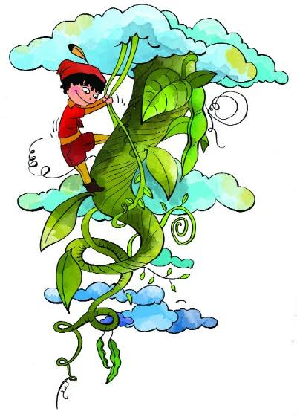
Yarım saat sonra kendini, her şeyin normalden daha büyük olduğu garip bir ülkede bulmuş. Tarlaların ötesinde çok büyük bir ev varmış.

Delikanlı, evin yanına gidip kapıyı çalmış. Kapıyı bir kadın açmış. “Yiyecek bir şeyiniz var mı?” diye sormuş delikanlı.

“Var,” demiş kadın. “Ama dev kocam gelince ortadan kaybolman gerek. Çünkü çocuklara hiç dayanamaz, onları hemen yer.” Delikanlı tam bir şeyler yemek üzere sofraya otururken dışarıdan birinin gür bir sesle şunları söylediğini duymuş:

“Fee-fi-fo-fum, işte bir çocuk kokusu aldım. Ölü de olsa, diri de olsa güzeldir onları yemek. Kemiklerini öğütür, yaparım kendime ekmek.”

“Hemen fırına saklan!” demiş kadın, delikanlıya. Sonra da kocasına:
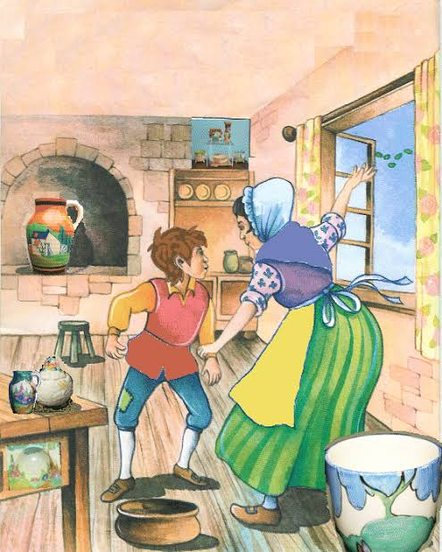
“Ne çocuğu hayatım, dün kediye verdiğim et parçalarının kokusunu aldın herhalde,” diye seslenmiş.

Yemekten sonra dev, kese kese altınlarını saymaya başlamış. Kısa bir süre sonra altın saymaktan yorulup uykuya dalmış.

Delikanlı saklandığı yerden çıkıp bir kese altın almış. Keseyi, sihirli fasulyesinden aşağıya atmış, ardından fasulyenin sırığına tutuna tutuna aşağıya inmiş.

Annesi, artık şanslarının döndüğüne bir türlü inanamamış. Ama birkaç ay sonra ellerindeki tüm altınlar bitmiş. Delikanlı tekrar sihirli fasulyesine tırmanarak devin yaşadığı ülkeye gitmiş.

Devin karısı bu kez ona kuşkucu bir şekilde davranıyormuş.

“Geçen gelişinde bir kese altınımız kayboldu,” diye iğnelemiş onu. Ama yine de delikanlıyı içeri almış. Çok geçmeden dev gelmiş.

“Fee-fi-fo-fum, işte bir çocuk kokusu aldım. Ölü de olsa, diri de olsa güzeldir onları yemek. Kemiklerini öğütür, yaparım kendime ekmek.”

Bunu duyan delikanlı hemen fırına saklanmış.

“Ne çocuğu hayatım,” demiş devin karısı. “Dün yediğin piliç haşlamanın kokusunu aldın herhalde. Sen etli böreğini yemene bak!” Yemeğini bitirdikten sonra dev, karısına:

“Kadın, bana tavuğumu getir,” demiş. Karısı hemen tavuğu getirmiş.

“Yumurtla!” diye emretmiş dev ve delikanlının hayret dolu bakışları altında tavuk altın bir yumurta yumurtlamış. Tabii delikanlı, tavuğu da alıp evine götürmüş.
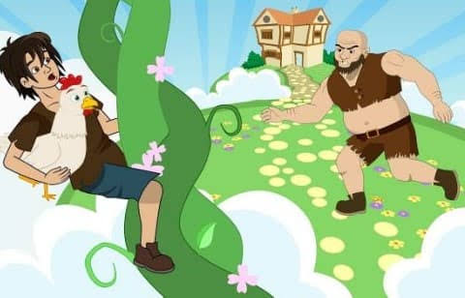

Delikanlı ile annesi böylece zengin olmuşlar. Ama bir yıl sonra çocuk şansını bir kez daha denemeye karar vermiş ve tekrar sihirli fasulyesine tırmanmış. Bu sefer eve, devin
karısına görünmeden girip, bir bakır tencerenin içine saklanmış.
-AYKUT ÖZTOPRAK- www.HangiSoru.com

Dev girmiş içeri. “Fee-fi-fo-fum,” diye başlamış yine tekerlemesine. “Eğer bu yine, o lanet olası çocuksa, fırına bak hayatım, kesin oradadır,” demiş karısı. Delikanlı orada değilmiş tabii ki.

“Buralarda bir yerde, eminim,” diye gürlemiş dev, ama karısıyla birlikte evin altını üstüne getirmelerine rağmen onu bulamamışlar.
Bu sefer dev yemekten sonra altın bir harp çıkarmış ortaya. “Söyle!” diye emretmiş ve harp ninniler söyleyip onu uyutmuş. O an delikanlı bu harpı her şeyden çok istediğini anlamış.
Horlamakta olan devin dizine tırmanmış, masaya atlamış ve harpı kapmış. “İmdat!” diye bağırmış harp. Delikanlı, sırtında harp, masadan aşağıya atlamış. Dev peşine takılmış.
Delikanlı sihirli fasulyesini yarıladığında harp, “İmdat!” diye bağırmış yine. Dev, delikanlının peşinden sırık fasulyesine atlamış. Delikanlı aşağıya ulaşınca, “Anne! Çabuk bir balta getir,” diye bağırmış. İkisi birlikte sihirli fasulyeyi baltayla kesmeye başlamışlar. Bir süre sonra sihirli fasulyeyle birlikte dev de yere düşmüş ve anında ölmüş. “Üff!” demiş çocuk. “Az kalsın gidiyorduk!”
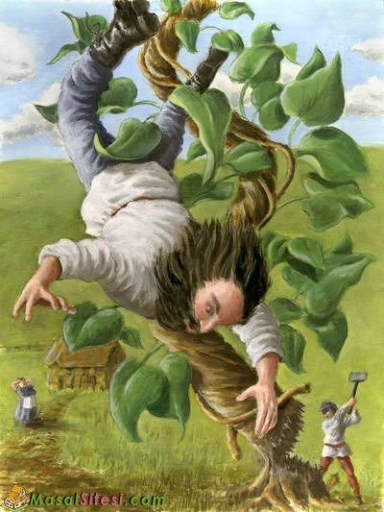
O günden sonra delikanlıyla annesi, zenginler gibi yaşamışlar. Onlar söyledikçe tavuk, altın yumurta yumurtluyormuş. İnsanlar, altın harpı dinlemek için onlara para ödüyorlarmış. Delikanlı daha sonra güzel bir prensle evlenmiş ve ömürlerinin sonuna kadar mutlu yaşamsürmüşler…
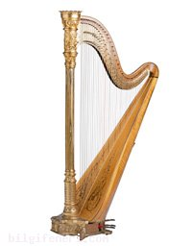Harp: Üç köşeli ve telli, eski bir müzik aleti.

